附件1
泉港区涂岭镇龙头岭路段
“6•4”道路交通事故调查组成员名单
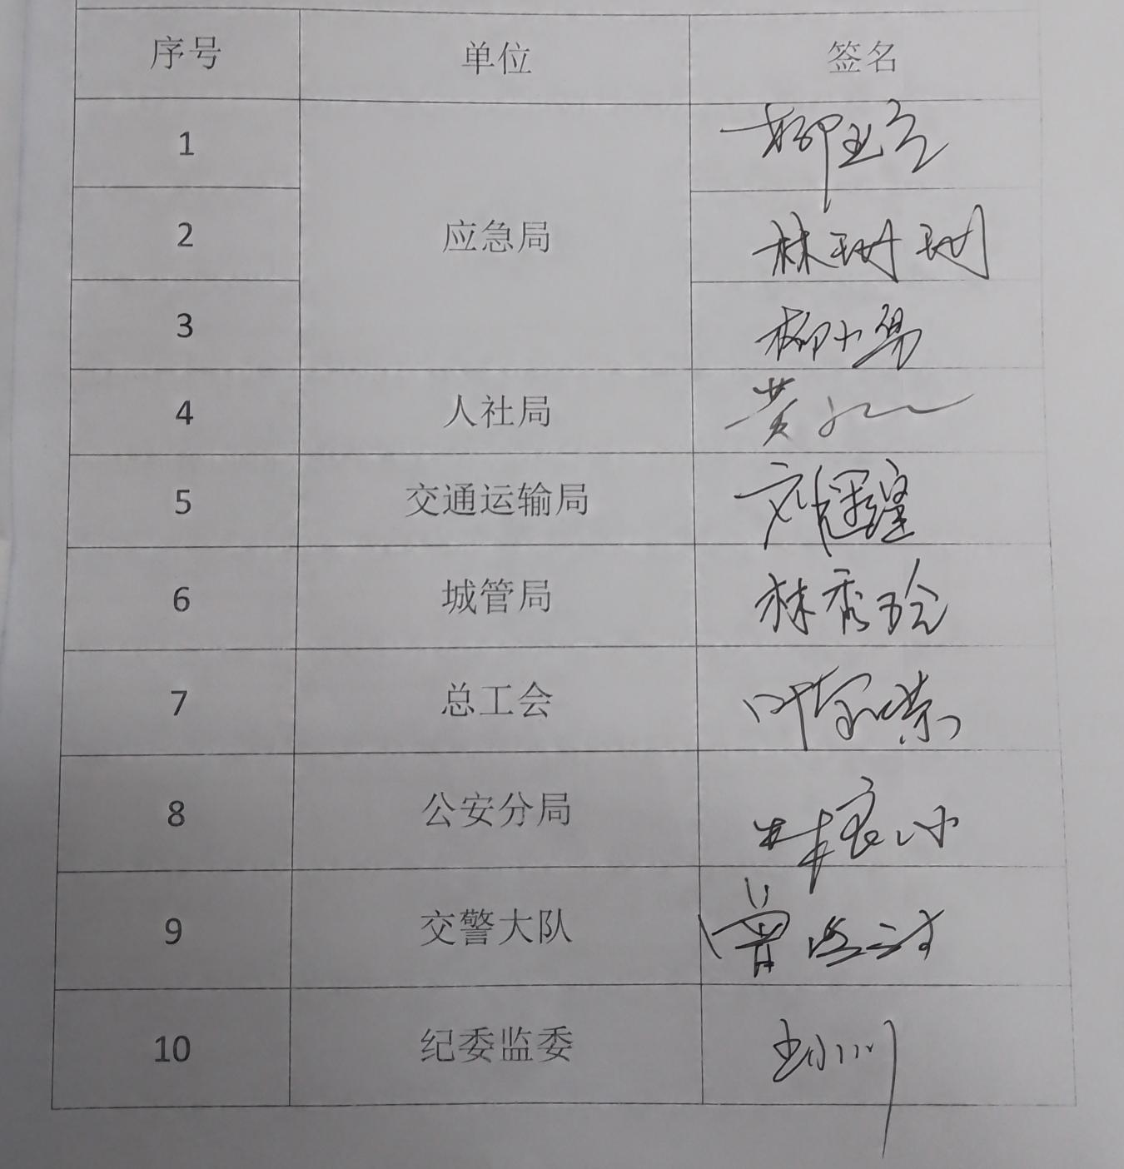

附件2

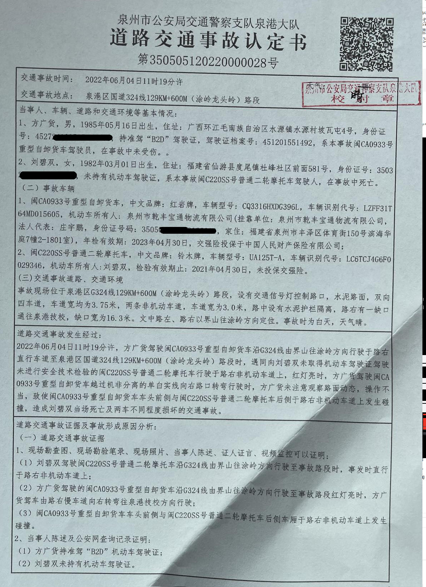
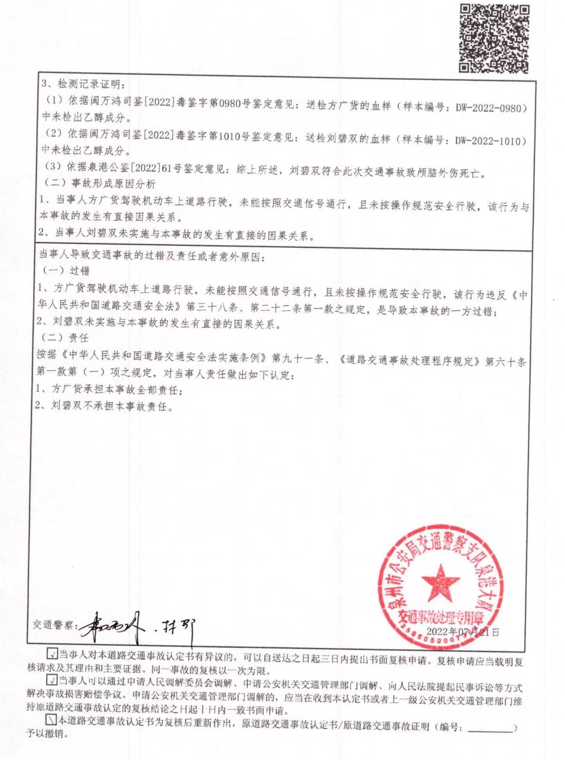

附件3
伤亡人员名单

刘碧双，女，1982年3月1日出生，住址：福建省仙游县度尾镇杜峰社区前面581号，公民身份号码：3503XXXXXXXXXXXXXX，系本事故闽C220SS号普通二轮摩托车驾驶人，在事故中当场死亡。

泉港区人民政府办公室 2022年10月9日印发

